Comment pondérer les bonnes / mauvaises réponses dans une question à choix multiple ?
 | Notre conseil : si votre question comporte au moins 2 bonnes réponses et que vous souhaitez répartir les points positifs / négatifs de façon strictement équitable, il est préférable d'opter pour une question de type “QCM simplifié”, beaucoup plus simple à utiliser que “choix multiple” en ce qu'il suffit de cocher les bonnes réponses pour que la répartition des points positifs (bonnes réponses) / négatifs (mauvaises réponses) se fasse automatiquement ! Le type de question “choix multiple” sert davantage pour les QCU ou les QCM à pondération variable.
Si vous optez pour le type de question “choix multiple” de l'activité “Test”, vous devrez renseigner un pourcentage de la note totale de la question pour chaque choix de réponse.
Il convient de dissocier 2 “enveloppes” de points : celle des points “positifs” (pour les bonnes réponses) et celle des points “négatifs” (pour les mauvaises réponses). L'enveloppe des points “positifs” doit atteindre 100% au total. L'enveloppe des points “négatifs” doit atteindre -100% au total.
Ainsi, si vous avez 2 bonnes réponses + 3 mauvaises réponses et que vous optez pour une répartition équitable des points, vous attribuerez 50% pour chaque bonne réponse et -33.33333% par mauvaise réponse.
Le tableau suivant peut vous aider : il se compose de 4 colonnes, séparées en 2 couleurs distinctes. La partie de gauche (sur fond vert) sert à attribuer un pourcentage positif selon le nombre de choix corrects ; la partie de droite (sur fond rouge) sert à attribuer un pourcentage négatif selon le nombre de choix incorrects. Les pourcentages grisés peuvent servir si vous optez pour une pondération variable des bonnes / mauvaises réponses, (par exemple, vous estimez que sur les 2 bonnes réponses possibles, l'une vaut plus que l'autre et, au lieu d'opter pour 2 x 50%, vous pourrez opter pour 90% et 10% ou 75% et 25%, par exemple) :
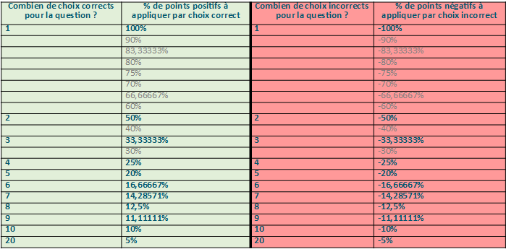
Source : https://epione-simusante.fr/ecampus/mod/glossary/showentry.php?eid=476&displayformat=dictionary

